Phân loại tài khoản kế toán theo công dụng và kết cấu của tài khoản
Phân loại tài khoản kế toán theo công dụng và kết cấu của tài khoản, hệ thống tài khoản được phân loại dựa vào công dụng trong việc theo dõi, phản ánh.
Theo cách phân loại này, hệ thống tài khoản kế toán được phân loại dựa vào công dụng của chúng trong việc theo dõi, phản ánh về đối tượng kế toán. Sau khi phân cha theo nhóm loại các tài khoản này sẽ được xây dựng kết cấu chung cho từng nhóm, loại.
Theo công dụng và kết cấu, tài khoản kế toán bao gồm 3 loại: tài khoản cơ bản, tài khoản điều chỉnh và tài khoản nghiệp vụ.

1. Tài khoản cơ bản
Tài khoản cơ bản là những tài khoản chủ yếu được dùng để phản ánh về tài sản và sự vận động của tài sản. Những tài khoản này sẽ bao quát được toàn bộ đối tượng kế toán.
Thuộc nhóm tài khoản này bao gồm các loại tài khoản phản ánh tài sản, tài khoản phản ánh nguồn vốn và tài khoản lưỡng tính.
Tài khoản lưỡng tính vừa có đặc điểm của tài khoản phản ánh tài sản, vừa có đặc điểm của tài khoản phản ánh nguồn vốn. Tài khoản lưỡng tính vừa có khả năng dư Nợ, vừa có khả năng dư Có tùy theo nghiệp vụ kinh tế cụ thể. Những tài khoản lưỡng tính thường được sử dụng khi phản ánh các khoản thanh toán của đơn vị. Ví dụ: tài khoản Phái thu của khách hàng, tài khoản Phải trả người bán,...
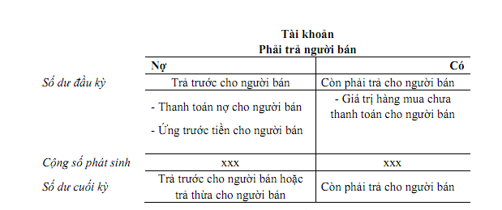
Để quản lý thông tin trên tài khoản lưỡng tính, kế toán cần các tài khoản chi tiết để hỗ trợ theo dõi.

2. Tài khoản điều chỉnh
Đối tượng kế toán biến động không ngừng. Mặc dù chúng có những đặc điểm chung nhất định, tuy nhiên mỗi đối tượng kế toán lại có những đặc điểm, nhiều trường hợp số liệu trên tài khoản cơ bản không phản ánh được chính các giá trị của đối tượng mà chúng theo dõi. Do vậy trong hệ thống tài khoản kế toán cần phải có thêm các tài khoản điều chỉnh với các công dụng điều chỉnh cho các tài khoản cơ bản để có thể phản ánh chính xác giá trị của đối tượng kế toán.
Thuộc nhóm tài khoản này có tài khoản điều chỉnh gián tiếp và tài khoản điều chỉnh trực tiếp.
Tài khoản điều chỉnh gián tiếp là những tài khoản sau khi kết hợp số liệu với tài khoản cơ bản ta có được giá trị chính xác của đối tượng phản ánh ở tài khoản cơ bản. Trong trường hợp này số liệu của tài khoản cơ bản không thay đổi. Ví dụ: tài khoản Hao mòn tài sản cố định, tài khoản Dự phòng giảm giá hàng tồn kho,...
Tài khoản điều chỉnh trực tiếp là những tài khoản sẽ điều chỉnh cho số liệu ở tài khoản cơ bản thay đổi để trở về số liệu chính xác theo đúng thực tế của đối tượng kế toán. Ví dụ: tài khoản Chênh lệch đánh giá lại tài sản, tài khoản Chênh lệch tỷ giá hối đoái.
Về kết cấu, các tài khoản điều chỉnh thường có kết cấu ngược so với tài khoản cơ bản mà nó điều chỉnh. Ví dụ: tài khoản Tài sản cố định hữu hình có kết cấu của tài khoản phán ánh tài sản thì tài khoản điều chỉnh của nó là tài khoản Hao mòn tài sản cố định có kết cấu của tài khoản phản ánh nguồn vốn.

3. Tài khoản nghiệp vụ
Tài khoản nghiệp vụ là các tài khoản kế toán được sử dụng với vị trí trung gian sau khi tập hợp số liệu kế toán sẽ phân phối phân bổ cho các đối tượng.

a. Tài khoản phân phối, dự toán
Tài khoản phân phối, dự toán theo dõi các khoản chi phí phát sinh tại một thời điểm nhưng có hiệu quả kinh tế cho nhiều kỳ kế toán, theo nguyên tắc phù hợp kế toán, không thể đưa toàn bộ khoản chi phí này vào một kỳ kế toán mà phải thực hiện phân bổ.
Thuộc nhóm tài khoản phân phối, dự toán này có hai loại tài khoản: tài khoản Chi phí trả trước và tài khoản Chi phí phải trả.
- Tài khoản chi phí trả trước: tài khoản này theo dõi khoản chi phí đã phát sinh nhưng có hiệu quả cho nhiều kỳ kế toán tiếp theo.
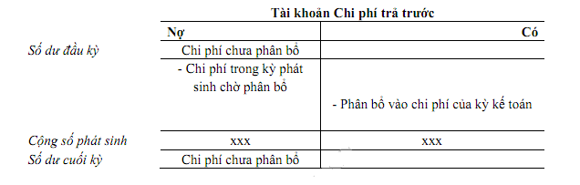
- Tài khoản chi phí phải trả: tài khoản này theo dõi khoản chi phí dự toán sẽ phát sinh vào một thời điểm trong tương lại nên ngay tại thời điểm kỳ kế toán trước đó kế toán đưa dần từng phần vào chi phí của đơn vị.
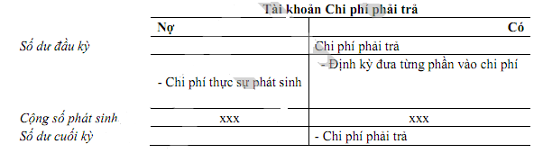
+ Tài khoản tính giá: tài khoản này được sử dụng nhằm tập hợp các yếu tố chi phí sản xuất phát sinh trong kỳ, từ đó xác định giá thành của thành phẩm tạo ra.
+ Tài khoản tập hợp phân phối: là tài khoản có công dụng tập hợp các khoản chi phí phát sinh sau đó phân phối cho các đối tượng chịu chi phí.
+ Tài khoản so sánh: là tài khoản có công dụng so sánh giá trị đối tượng được tập hợp bên Nợ với giá trị đối tượng được tập hợp bên Có. Sau đó ghi nhận giá trị chênh lệch của hai đối tượng so sánh vào bên có giá trị thấp hơn nên tài khoản so sánh không có số dư cuối kỳ.

